**Звіт з лабораторної роботи №2**

за курсом «Програмування та алгоритмічні мови»

студентки групи ПС-24-1

Біляєвої Олени

кафедри обчислюваної математики та математичної кібернетики, ДНУ

2024/2025

*Тема: «Базові операції вводу/виводу. Basic I/O operations»*

1. **Задача «Hello World!».** Скласти програму «Hello World», котра виводить на екран текст привітання: «Hello, world!».

Код програми:

#include <iostream>

using namespace std;

int main() {

// Виведення тексту привітання

cout << "Hello, world!" << endl;

return 0;

}

Результат виконання програми:

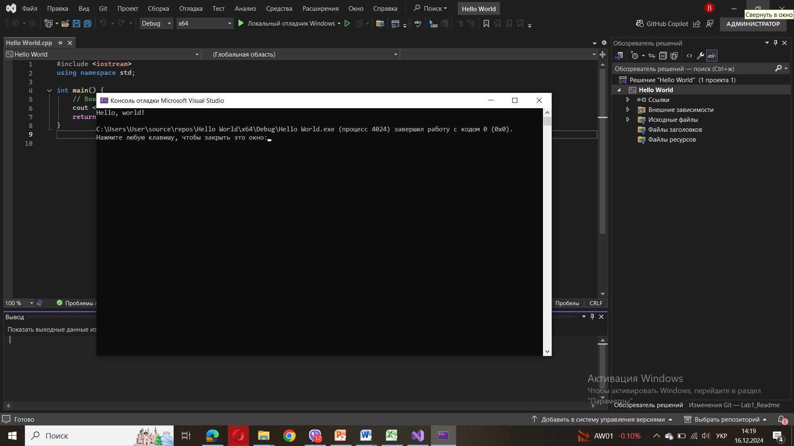

1. **Задача «SQUARE»**. Скласти програму SQUARE, котра виводить на екран квадрат в текстовому режимі (консоль). Для малювання квадрату використовувати символи тексту.

Код програми:

#include <iostream>

using namespace std;

// Функція для малювання квадрату

void drawSquare(int size) {

if (size < 1) {

cout << "Size must be more 0!" << endl;

return;

}

for (int i = 0; i < size; ++i) {

for (int j = 0; j < size; ++j) {

cout << "+."; // Малюємо символ квадрату

}

cout << endl; // Переходимо на новий рядок після кожного рядка квадрату

}

}

int main() {

int size;

cout << "Input size of square: ";

cin >> size;

drawSquare(size);

return 0;

}

Результати виконання програми:

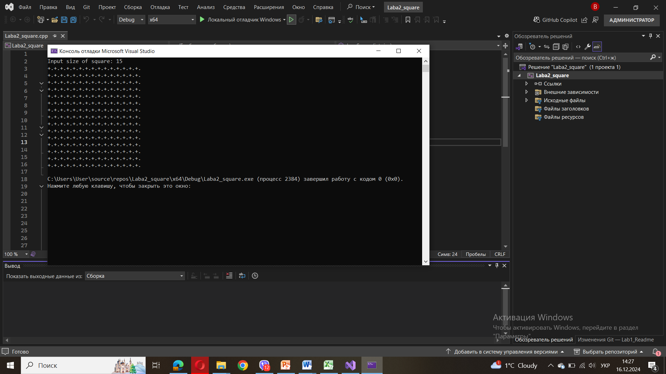

1. **Задача «Bytes Calculator».** За допомогою функції sizeof() виведсти розміри базових типів на екран.

Код програми:

#include <iostream>

using namespace std;

int main() {

cout << "Bytes Calculator: Base size in memory" << endl;

cout << "Size of int: \t\t" << sizeof(int) << " byte(s)" << endl;

cout << "Size of short: \t" << sizeof(short) << " byte(s)" << endl;

cout << "Size of long: \t\t" << sizeof(long) << " byte(s)" << endl;

cout << "Size of long long: \t" << sizeof(long long) << " byte(s)" << endl;

cout << "Size of float: \t" << sizeof(float) << " byte(s)" << endl;

cout << "Size of double: \t" << sizeof(double) << " byte(s)" << endl;

cout << "Size of long double: \t" << sizeof(long double) << " byte(s)" << endl;

cout << "Size of char: \t\t" << sizeof(char) << " byte(s)" << endl;

cout << "Size of bool: \t\t" << sizeof(bool) << " byte(s)" << endl;

return 0;

}

Результат виконання програми:

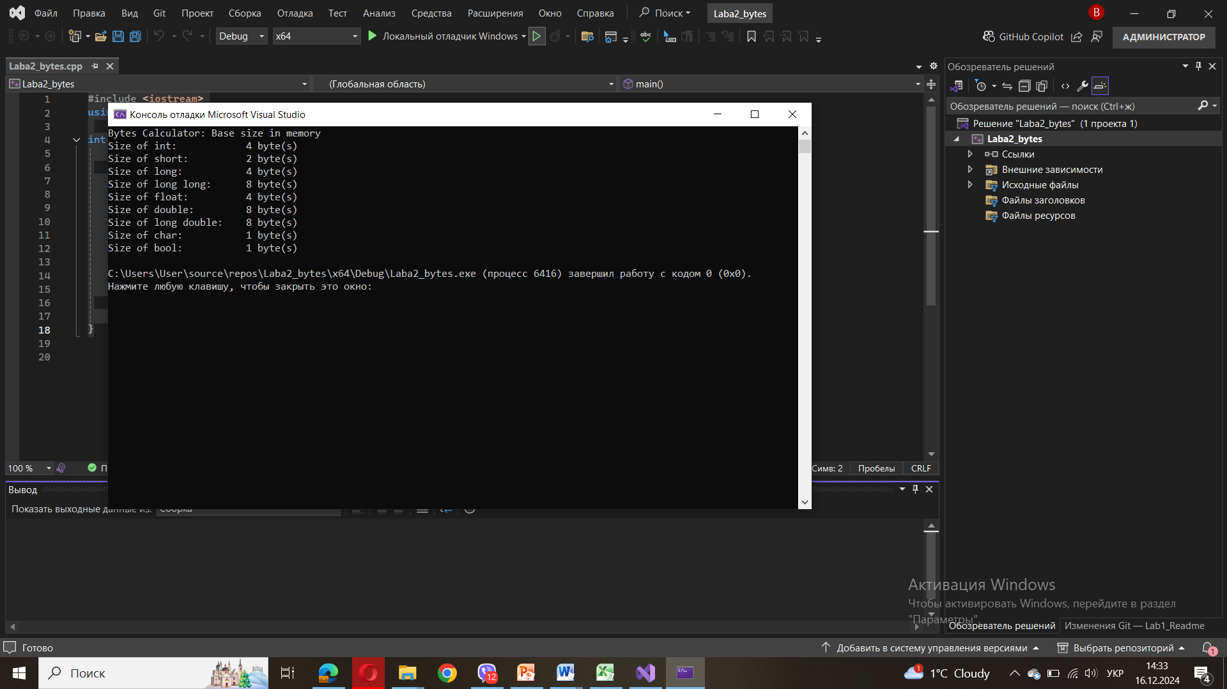

1. **Задача «ANKETA»**. Скласти програму ANKETA, котра виводить на екран анкетні дані автора програми (прізвище, ім'я, по батькові, стать, дата народження, адреса, номер телефону, місце навчання, група, хоббі).

Код програми:

#include <iostream>

using namespace std;

int main() {

// Виведення анкетних даних

cout << "Surname : \t\tBiliaieva" << endl;

cout << "Name : \t\t\tOlena" << endl;

cout << "Patronymic : \t\tMikolaivna" << endl;

cout << "Sex : \t\t\tfemale" << endl;

cout << "Date pf birth : \t2006-06-03" << endl;

cout << "Address : \t\tOne Microsoft Way, 1, NY, USA" << endl;

cout << "Phone number : \t\t+380 12 3456789" << endl;

cout << "Educaton : \t\tFAM, DNU named to O.Gonchar" << endl;

cout << "Group : \t\tPS-24-1" << endl;

cout << "Hobby : \t\tProgramming" << endl;

return 0;

}

Результат виконання програми:

